|  |
| --- |
| **TRƯỜNG ĐẠI HỌC KHOA HỌC – ĐẠI HỌC HUẾ**  **BẢN THUYẾT MINH SẢN PHẨM DỰ THI**  **CUỘC THI LẬP TRÌNH DÀNH CHO HỌC SINH TRUNG HỌC PHỔ THÔNG VÀ SẢN PHẨM SÁNG TẠO CÔNG NGHỆ THÔNG TIN DÀNH CHO SINH VIÊN CAO ĐẲNG, ĐẠI HỌC NĂM 2024 (HUE-ICT CHALLENGE-2024)**    **Tên sản phẩm:**  **XÂY DỰNG WEBSITE TÌM KIẾM VÀ ĐẶT LỊCH KHÁM BÁC SĨ**  **Lĩnh vực**: Phần mềm    **Tác giả/nhóm tác giả:**  1. Nguyễn Văn Tín    ***Huế, ngày 07 tháng 06 năm 2024*** |

# **I. NỘI DUNG**

## **1. Tên sản phẩm:**

Xây dựng website tìm kiếm và đặt lịch khám bác sĩ

## **2. Ý tưởng của người dự thi**

Trong bối cảnh công nghệ 4.0, việc số hóa quy trình quản lý y tế và tạo điều kiện thuận lợi cho bệnh nhân và bác sĩ là nhu cầu thiết. Đặc biệt, việc tìm kiếm thông tin y tế và đặt lịch khám bệnh trực tuyến cần được tối ưu hóa để cải thiện hiệu quả và trải nghiệm của người dùng. Đề tài này tập trung giải quyết các vấn đề sau:

Vấn đề tìm kiếm bác sĩ và thông tin y tế nguyên nhân do bệnh nhân gặp khó khăn trong việc tìm kiếm thông tin chính xác và đáng tin cậy về bác sĩ và các dịch vụ y tế. Hiện tại, thông tin ý tế không được tập trung, gây khó khăn trong việc tra cứu và lựa chọn bác sĩ phù hợp.

Vấn đề đặt lịch khám nguyên nhân do quy trình đặt lịch khám truyền thống gấy mất thời gian cho bệnh nhân do phải chờ đợi và thực hiện nhiều thủ tục phức tạp. Thiếu sự linh hoạt trong việc đặt lịch hẹn theo thời gian phù hợp với bệnh nhân.

Vấn đề tư vấn sức khỏe trực tuyến nguyên nhân do nhu cầu tư vấn sức khỏe từ xa ngày càng tăng, nhưng chưa có hệ thống nào cung cấp một cách hiệu quả và dễ tiếp cận.

Vấn đề quản lý thông tin bệnh nhân và giảm thiểu công việc hành chính nguyên nhân do việc quản lý thông tin bệnh nhân hiện nay còn thủ công và mất nhiều thời gian, gây khó khăn cho các cơ sở y tế trong việc theo dõi và quản lý hồ sơ bệnh án. Công việc hành chính chiếm nhiều thời gian của nhân viên y tế, làm giảm thiểu hiệu suất và chất lượng chăm sóc bệnh nhân

Vấn đề kết nối giữa bác sĩ và bệnh nhân lý do là thiếu các kênh và cộng đồng kết nối hiệu quả để bác sĩ và bệnh nhân trao đổi thông tin, dẫn đến giảm hiệu quả trong quá trình điều trị.

# **II. MÔ TẢ VỀ SẢN PHẨM**

## **1. Trình bày tính mới, tính sáng tạo của sản phẩm**

* Khách hàng (bệnh nhân) có thể đặt lịch khám trực tuyến và có thể đặt lịch khám cho người thân (gia đình, bạn bè, ...)
* Bệnh nhân có thể được tư vấn trực tuyến với bác sĩ
* Bệnh nhân có thể theo dõi được số thứ tự khám với bác sĩ đặt khám (theo thời gian thực)
* Bệnh nhân có thể quản lý hồ sơ bệnh án của mình trực tiếp ngay trên hệ thống, dễ dàng tra cứu được tiểu sử khám bệnh dễ dàng.
* Tạo cộng đồng giao tiếp với các khách hàng (bệnh nhân) khác, và trao đổi với bác sĩ chuyên ngành thông qua kênh cộng đồng (chat realtime)
* Hỗ trợ thanh toán trực tuyến dễ dàng, nhanh chóng
* Đánh giá và tìm kiếm theo mô tả bệnh một cách dễ dàng
* Đối với bác sĩ có thể linh động tạo mẫu giấy khám (dynamic form) tùy vào nghiệp vụ của mỗi phòng khám một cách linh động không cố định form.
* Hệ thống đồng bộ với các nền tảng có sẵn và tận dụng để tạo nhắc nhở đối với bệnh nhân đến khám đúng giờ thông qua đồng Google Calendar, Email.

## **2. Các nguyên vật liệu làm ra mô hình, sản phẩm (nếu có)**

### **2.1 Công nghệ lập trình**

* Sản phẩm được phát triển bằng công nghệ javascript và typescript
* Node js là môi trường thực thi Javascript mã nguồn mở, cung cấp máy ảo V8 để biên dịch thành mã máy giúp cho Javascript hoạt động được trên máy chủ.
* Websocket ứng dụng được nhiều cho việc xử lý tin nhắn hoặc những chức năng mang tính yêu cầu đòi hỏi chính xác và nhanh theo thời gian thực.
* Redis được sử dụng trong dự án lần này cung cấp khả năng giữa giao tiếp giữa service với nhau thông qua sự kiện. Nó giúp truyền tải thông điệp hay yêu cầu để các service giao tiếp với nhau.
* Express là framework của Nodejs nó cung cấp API dễ dàng và linh hoạt để xây dựng các ứng dụng web. Hỗ trợ cung cấp các phương thức HTTP và bộ định tuyến để tạo và quản lý RESTful API một cách dễ dàng.
* React js là được viết bằng ngôn ngữ Javascript, được thực thi trên môi trường Node js. Nó giúp tách biệt front-end và back-end giúp cho việc quản lý dễ dàng, dễ bảo trì và tách biệt được xử lý logic và dữ liệu. Có hỗ trợ có SPA, trang web chỉ được tải một lần duy nhất làm cho trang web load một cách mượt mà và nhanh chóng mà không cần tải lại trang.

### **2.2 Các nền tảng tích hợp**

* Sản phẩm được tích hợp sử dụng API của Google Cloud Platform (GCP) hỗ trợ xác thực người dùng và đồng bộ lịch hệ thống Google Calendar.
* Sử dụng AWS S3 (Amazon web service) dùng để quản ý file của hệ thống (giấy khám, ảnh đại diện, ...)
* Sử dụng Brevo trang việc gửi thông báo về cho khách hàng (bệnh nhân) bằng email.
* Sử dụng Algolia dùng để tăng cường research thông qua tìm kiếm mô tả bệnh để đưa bác sĩ phù hợp.
* Sử dụng VNPay dùng để hỗ trợ việc thanh toán trực tuyến khi bệnh nhân đặt lịch khám

### **2.3 Lưu trữ dữ liệu**

* MySQL được sử dụng để lưu trữ dữ liệu. Đây là một hệ quản trị cơ sở dữ liệu mạnh mẽ và đáng tin cậy.
* Firebase loại cơ sở dữ liệu NoSQL, không có cấu trúc, sử dụng định dạng json. Phù hợp cho dữ liệu phi cấu trức và thời gian thực

## **3. Cách lắp ráp, cài đặt sản phẩm**

Để sử dụng các chức năng và chạy được trang website dưới máy của người dùng cần cài đặt các cung cụ. Đối với các dịch vụ Saas nêu ở trên phải thực hiện đăng ký để được cấp quyền sử dụng API.

* **Cài đặt Visual Studio Code**

**Bước 1:** Truy cập trang sau download vscode: <https://code.visualstudio.com>

**Bước 2:** Nhấn download và giải nén sử dụng

* **Cài đặt MySQL Workbench**

Cài đặt MySQL Version 8.0.35 tại đây: <https://dev.mysql.com/downloads/windows/installer/8.0.html>

* **Cài đặt Docker**

**Cài đặt Ubuntu trên window**

**Bước 1:** Cài đặt WSL 2**:** <https://learn.microsoft.com/en-us/windows/wsl/install>

**Bước 2:** Cài đặt Ubuntu trên WSL 2, Docker version 24.0.6: <https://docs.docker.com/desktop/install/linux-install/>

* **Cài đặt Node JS**

Truy cập trang tải Node js version 18.17.1 và npm version 9.6.7:<https://nodejs.org/en/download/package-manager/>

* **Cài đặt mã nguồn**

**Bước 1:** Truy cập vào Github: <https://github.com/tinict>

**Bước 2:** Clone dự án từ repo về: git clone <url_repo>

**Bước 3:** Di chuyển đến lần lượt các folder sau: backend vào từng service, frontend tương tự dùng lệnh: CLI: npm i

**Bước 4:** Dùng lệnh

* Phía frontend: npm run start (React js) và npm run dev (Next js)
* Phía server: npx ts-node app.service.ts

## **4. Nguyên tắc hoạt động, vận hành của sản phẩm dự thi**

### **4.1. Đăng ký tài khoản (bệnh nhân)**

* Bệnh nhân thực hiện đăng ký tài khoản bằng tài khoản Google



Hình 1: Đăng nhập / Đăng ký tài khoản bệnh nhân

### **4.2. Bệnh nhân tìm kiếm bác sĩ**

* Bệnh nhân có thể tìm kiếm bác sĩ từ danh sách bác sĩ
* Bệnh nhân có thể tìm kiếm dựa trên mô tả bệnh

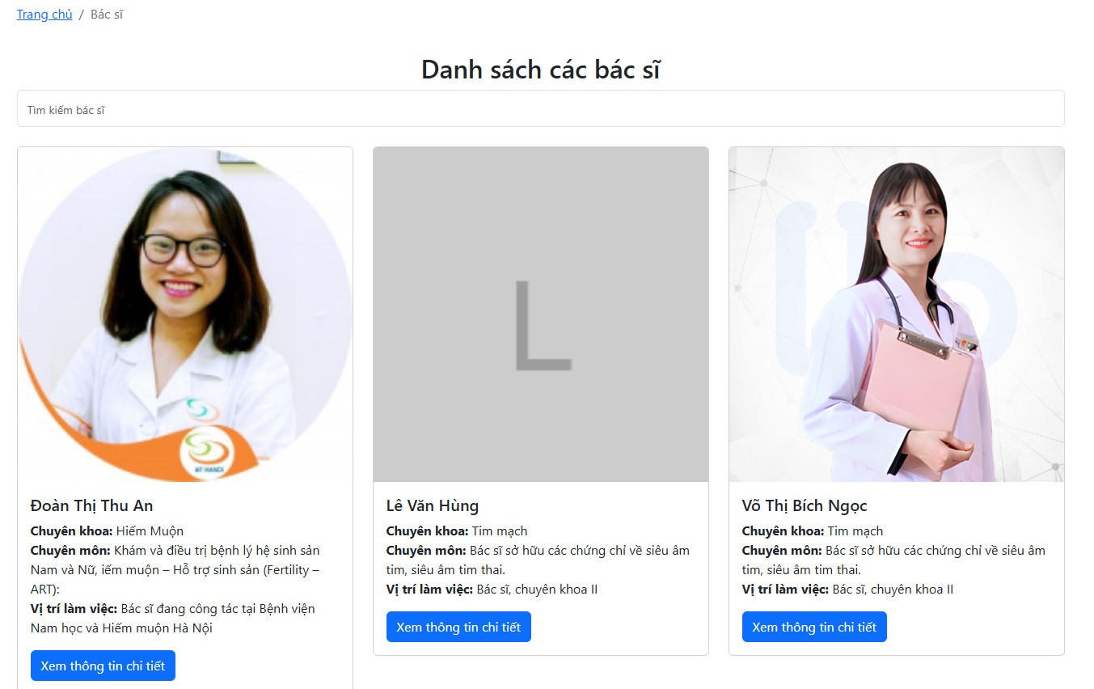

Hình 2: Danh sách bác sĩ

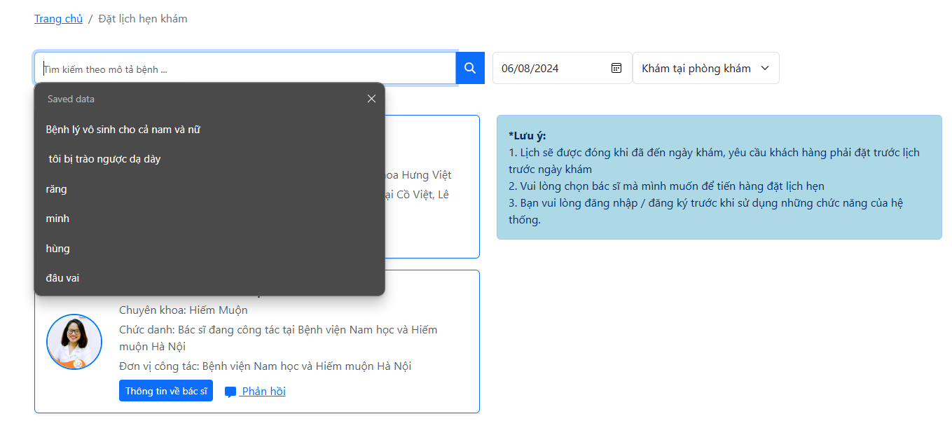

Hình 3: Hình ảnh tìm kiếm theo mô tả bệnh

### **4.3 Đặt lịch khám**

* Bệnh nhân tiến hành chọn bác sĩ phù hợp, đăng ký ngày khám, hình thức khám, khoảng thời gian khám.

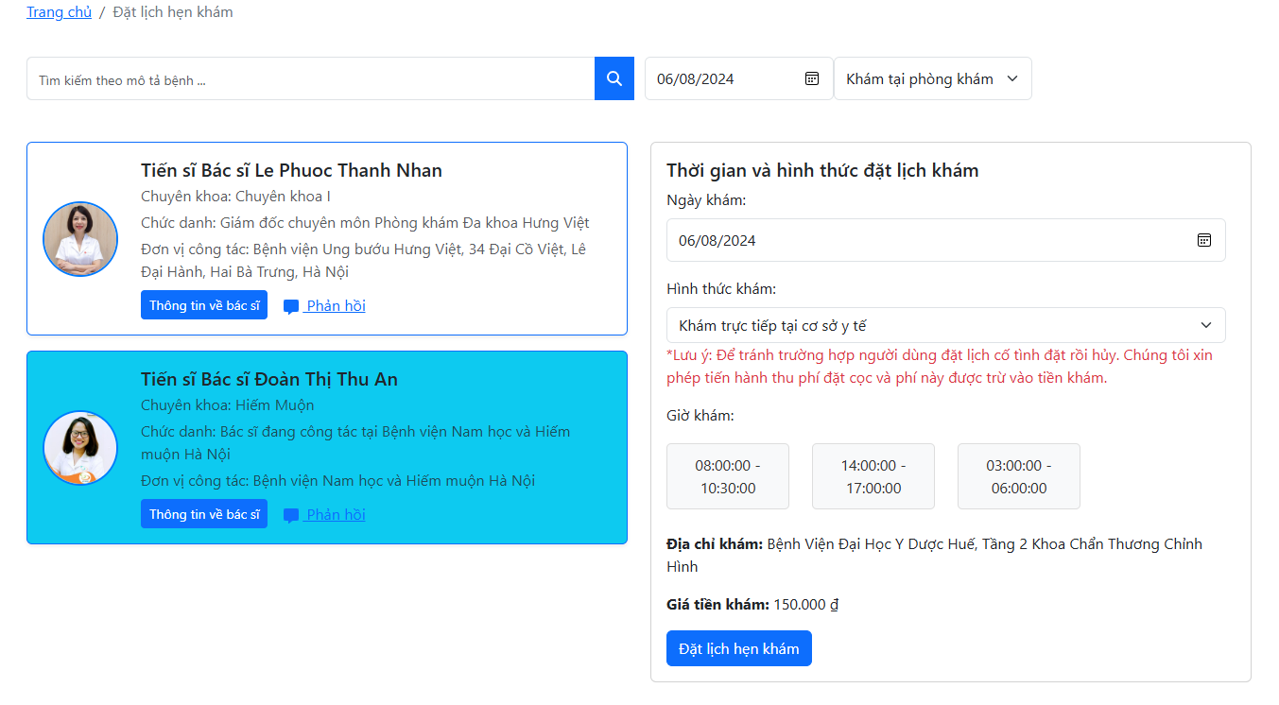

Hình 4: Hình ảnh đặt lịch khám bác sĩ

### **4.4 Tạo hồ sơ khám điện tử**

* Bệnh nhân sau khi tiến hành đăng ký khám -> Thực hiện hoàn thành thủ tục đăng ký hồ sơ khám điện tử.

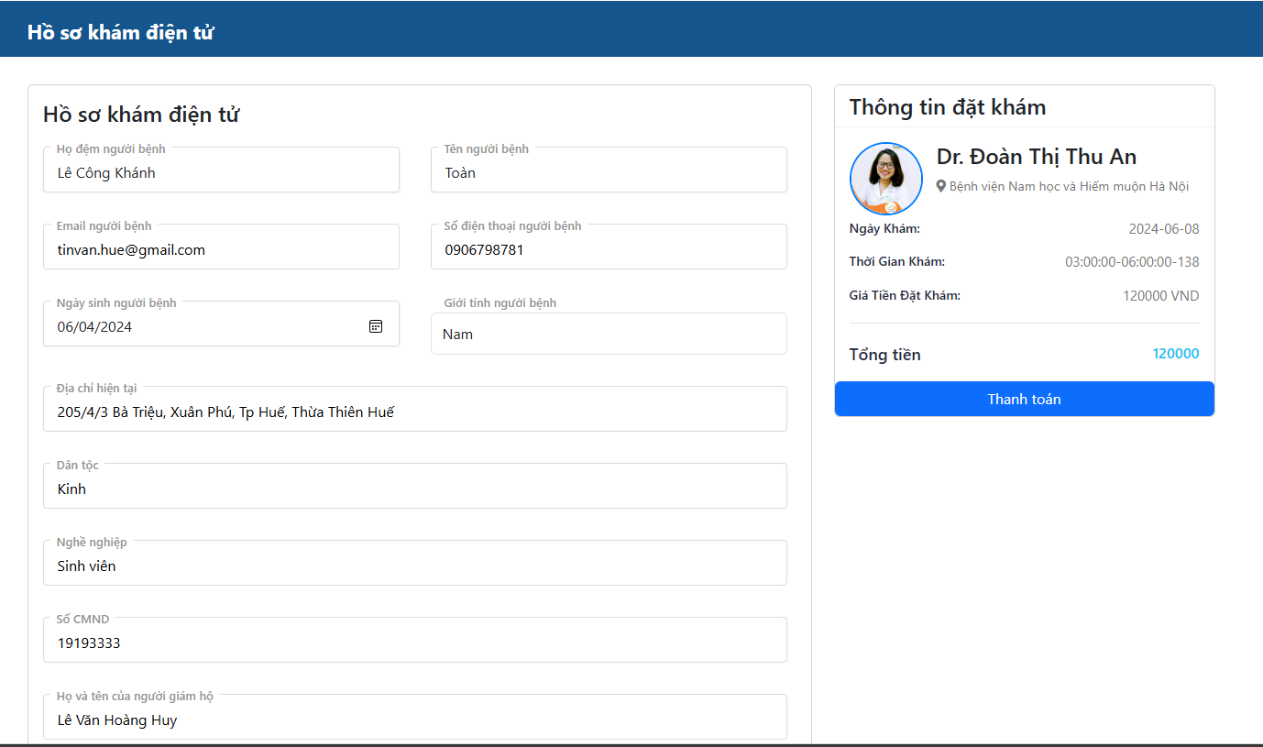

Hình 5: Hồ sơ khám điện tử

### **4.5 Thanh toán**

- Bệnh nhân có thể có thể thanh toán qua cổng thanh toán điện tử VNPay được tích hợp vào để thực hiện thanh toán đặt lịch khám.

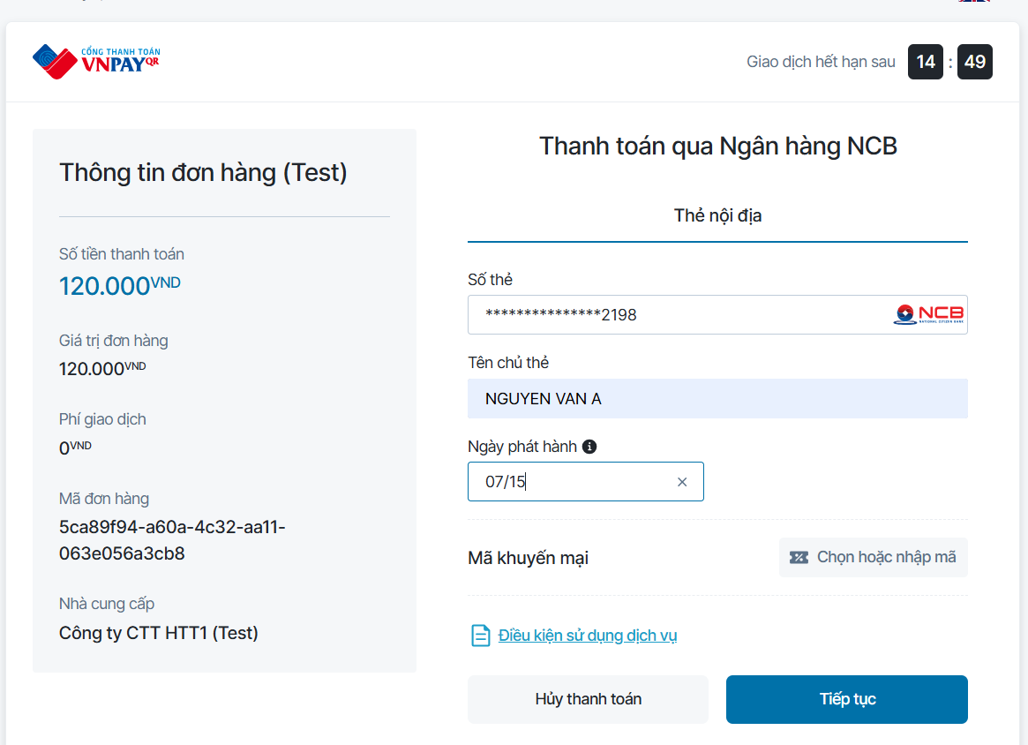

Hình 6: Thanh toán VNPay

### **4.6 Kiểm tra thông tin đặt lịch khám**

* Thông sau khi hóa đơn thanh toán thành công, đặt lịch khám thành công

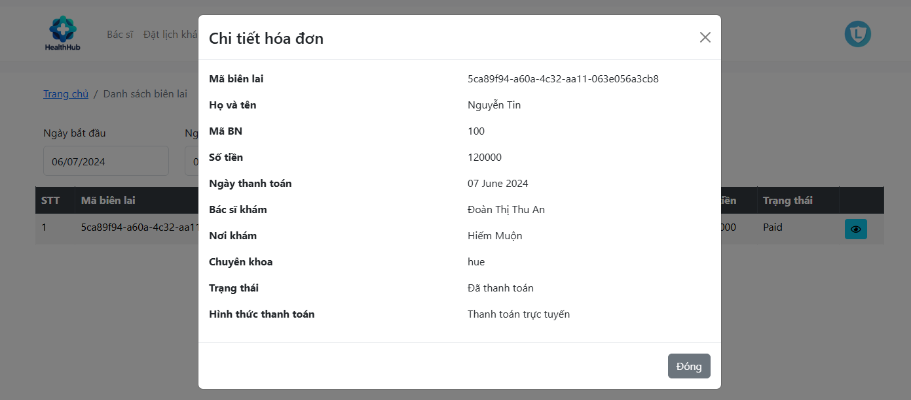

Hình 7: Chi tiết hóa đơn

* Quản lý đặt lịch hẹn khám thành công

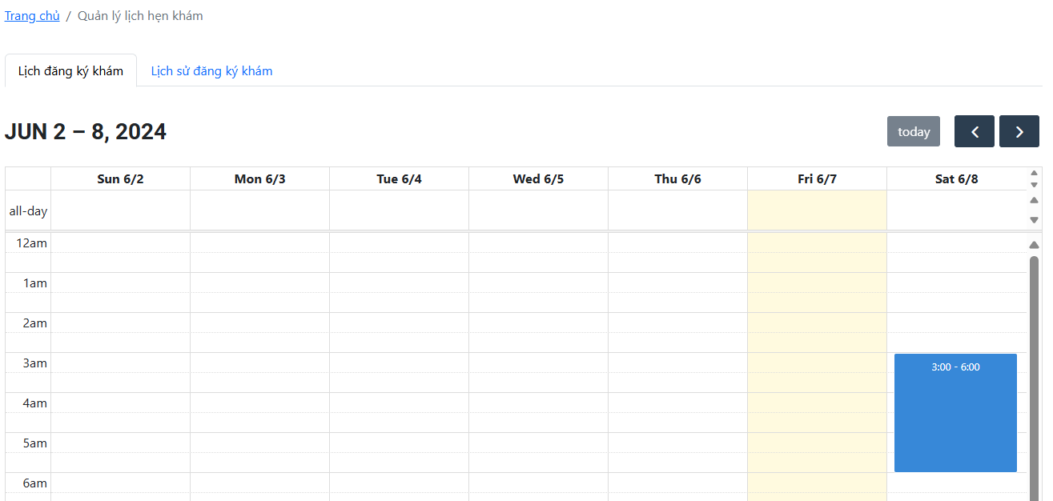

Hình 8: Lịch khám đặt khám thành công

* Thông tin bệnh nhân đặt lịch khám thành công, gồm thông tin hồ sơ khám điện tử đăng ký, số thứ tự khám của bệnh nhân với bác sĩ đặt lịch khám.

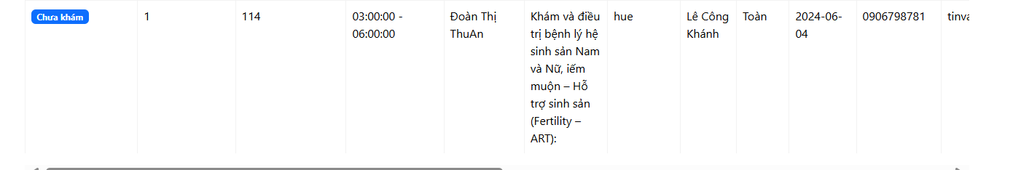

Hình 9: Quản lý trạng thái đặt lịch khám

### **Đồng bộ hệ thống lịch với Google Calendar**

* Bệnh nhân sẽ được Google Calendar nhắc nhở việc đến khám vào ngày nào thời gian thời thông qua đồng bộ lịch khám lên Google Calendar.

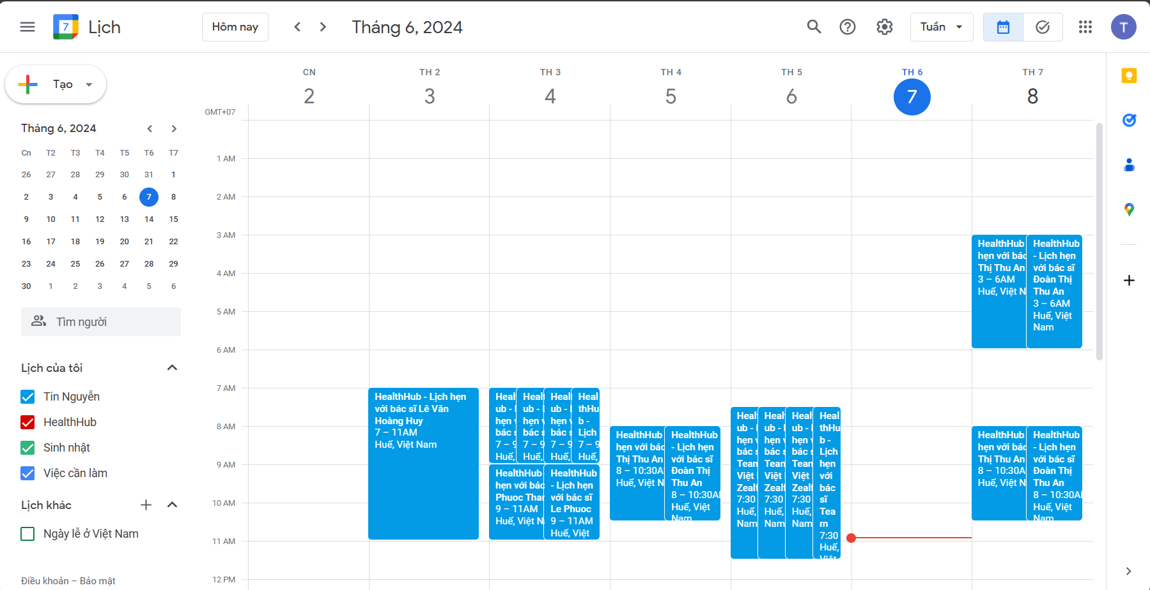

Hình 10: Đồng bộ lịch khám hệ thống với Google Calendar

### **4.8 Nhận thông báo Email khi đặt lịch khám thành công**

* Bệnh nhân sẽ nhận được email thông báo về đầy đủ thông tin khi, bệnh nhân đã thanh toán và đặt lịch khám thành công.

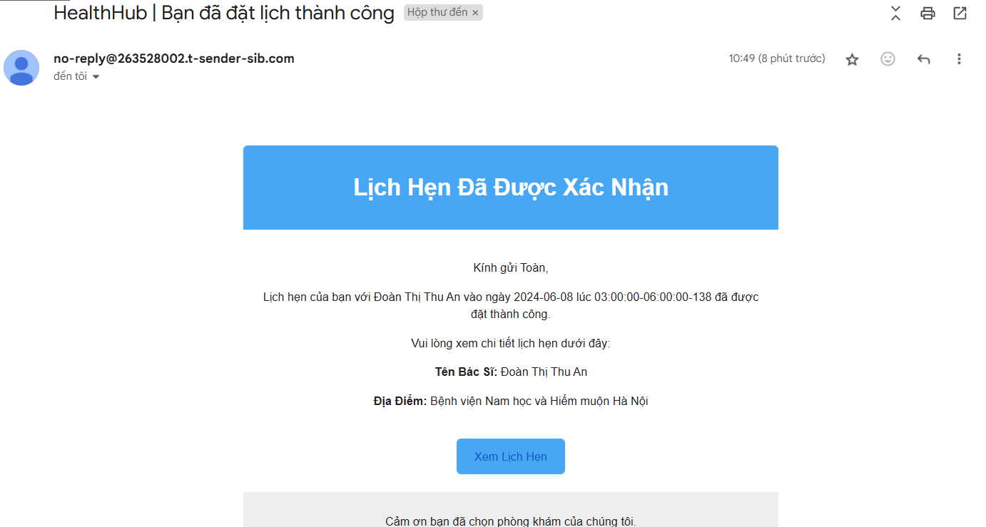

Hình 11: Thông báo đặt lịch khám thành công

### **4.9 Góc hỏi đáp**

* Bệnh nhân có thể tạo câu vào nhiều người có thể tham gia để đưa ra câu trả lời cùng nhau thảo luận bao gồm cả bác sĩ và bệnh nhân.
* Nó là một phòng chat giúp bệnh nhân và bác sĩ, trao đổi ngay trong phòng chat để bàn luận về chủ đề đã được đặt ra.

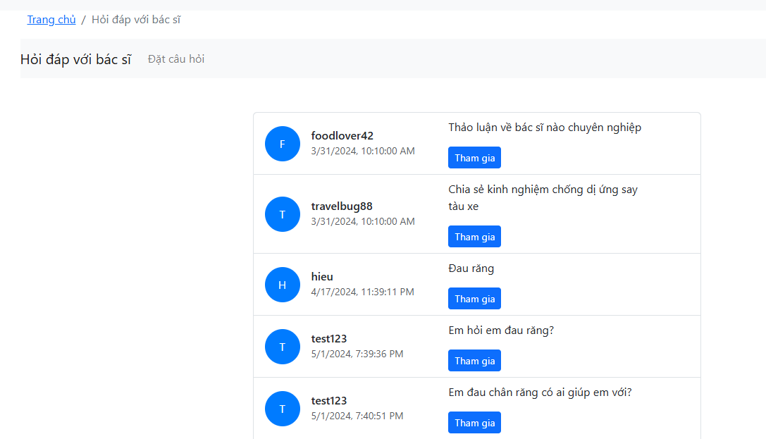

Hình 12: Góc hỏi đáp

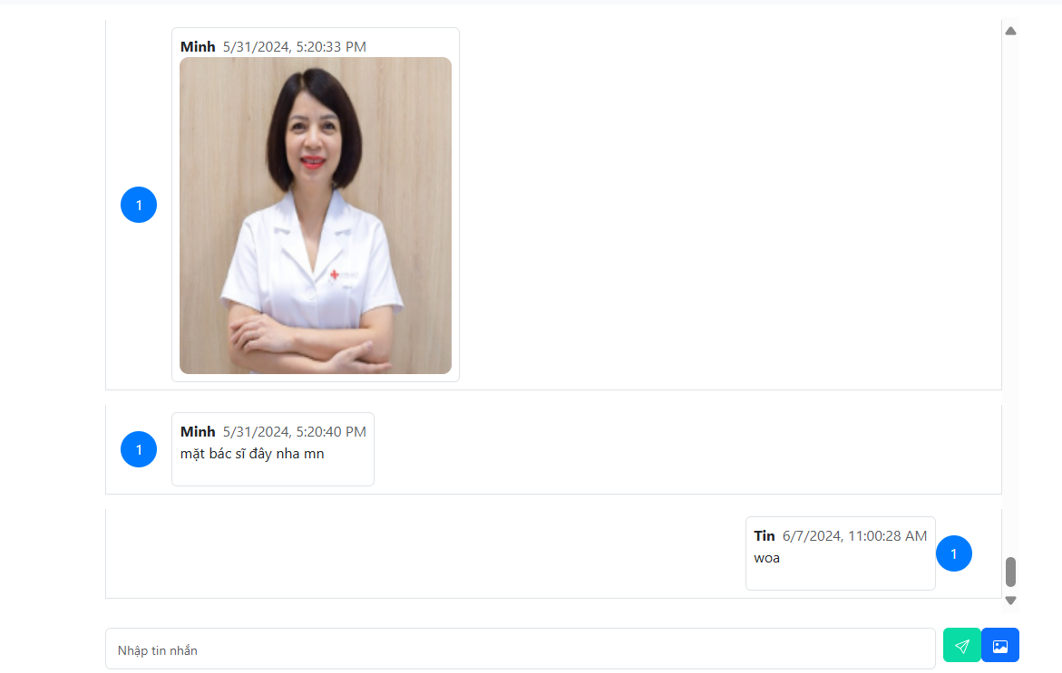

Hình 13: Phòng chat giữa bệnh nhân và bác sĩ

### **4.10 Lịch tái khám**

* Bệnh nhân có thể đăng ký lịch tái khám khi có sự yêu cầu đến tái khám của bác sĩ.

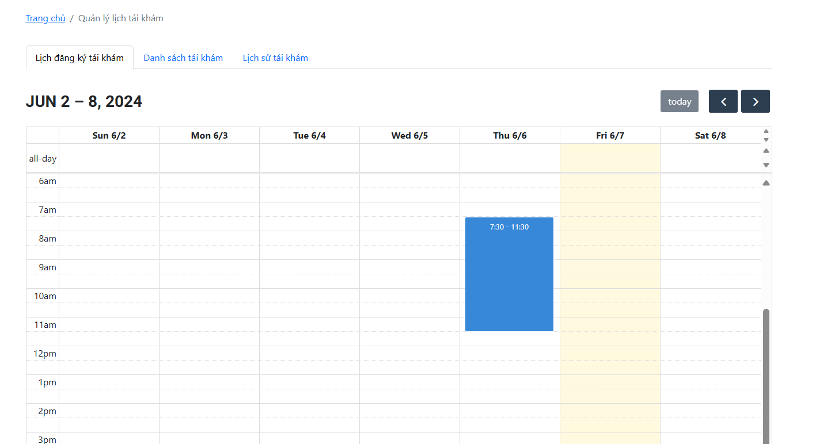

Hình 14: Lịch tái khám

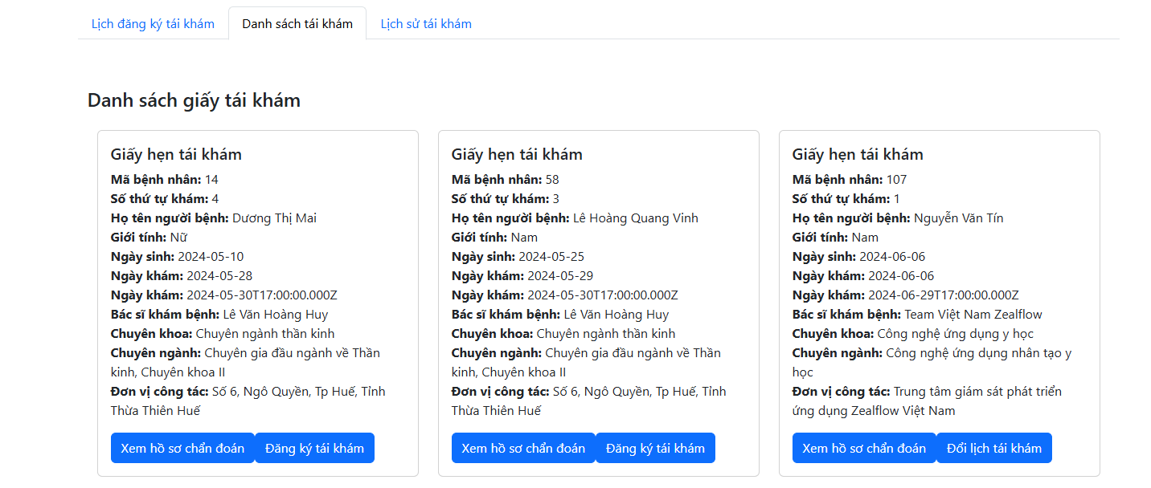

Hình 15: Hình đăng ký lịch tái khám

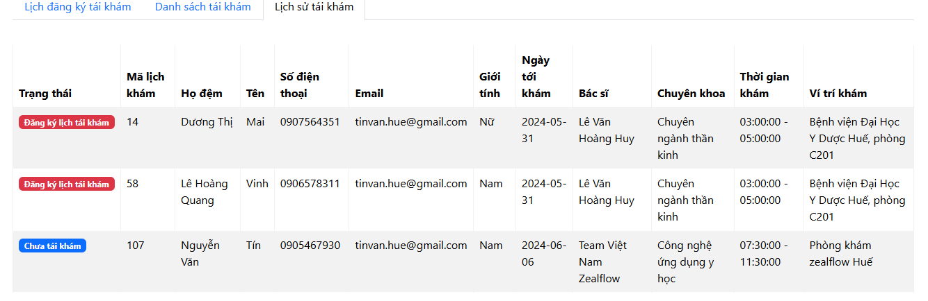

Hình 16: Trang thái khám của bệnh nhân

### **4.11 Hoàn tiền**

* Bệnh nhân có thể được hoàn tiền, nếu bệnh nhân đó hủy lịch khám, hoặc nguyên nhân nào đó bác sĩ hủy lịch khám.

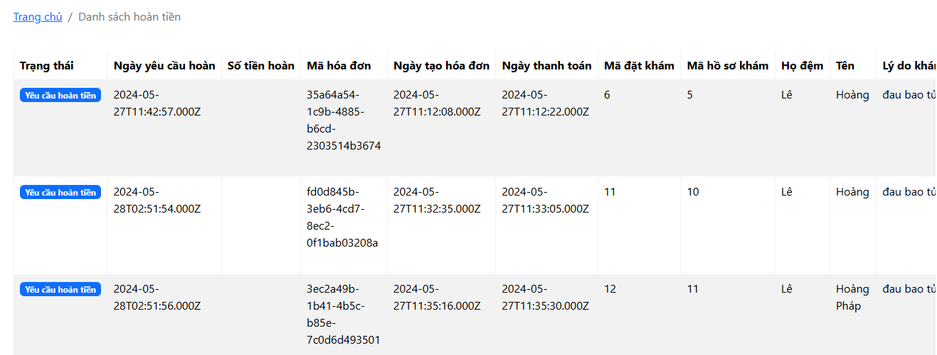

Hình 17: Trạng thái hoàn tiền

### **4.12 Theo dõi số thứ tự khám theo thời gian thực**

* Bệnh nhân có thể chủ động theo dõi bệnh nhân khám theo thời gian thực, để chủ động hơn trong công việc thu xếp được mà không cần phải chờ đợi.

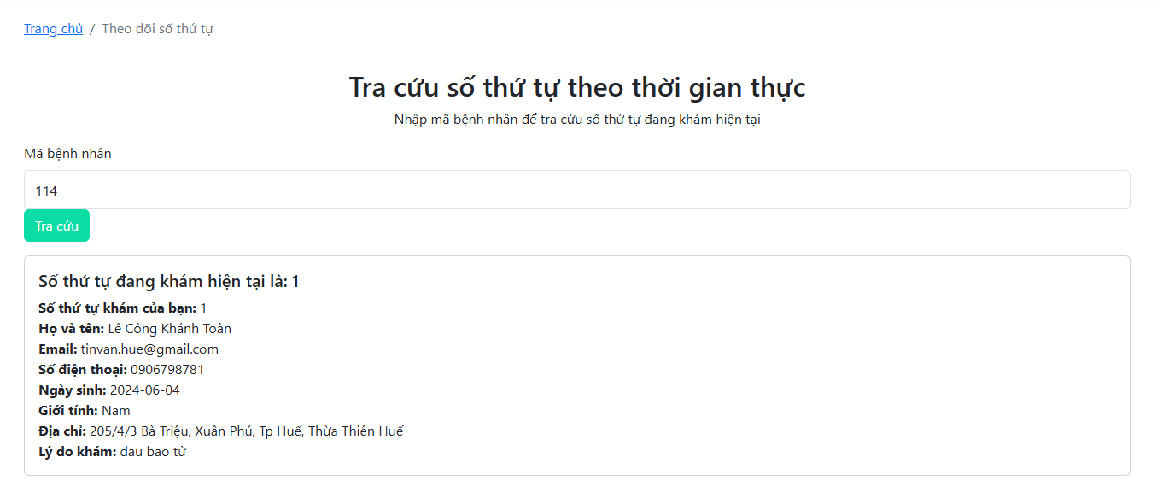

Hình 18: Số thứ tự khám theo thời gian thực

### **4.13 Bác sĩ tạo lịch khám**

* Bác sĩ có thể tạo lịch khám, để cho bệnh nhân có thể đăng ký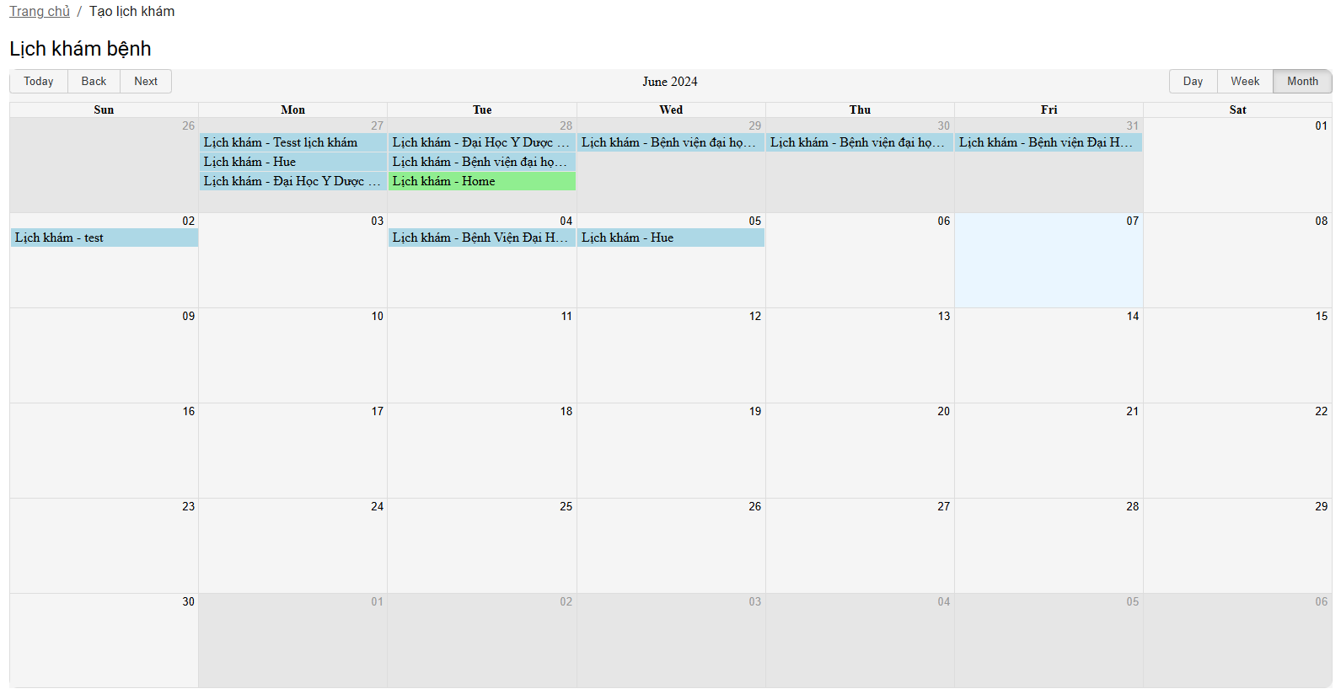

Hình 19: Bác sĩ quản lý lịch khám

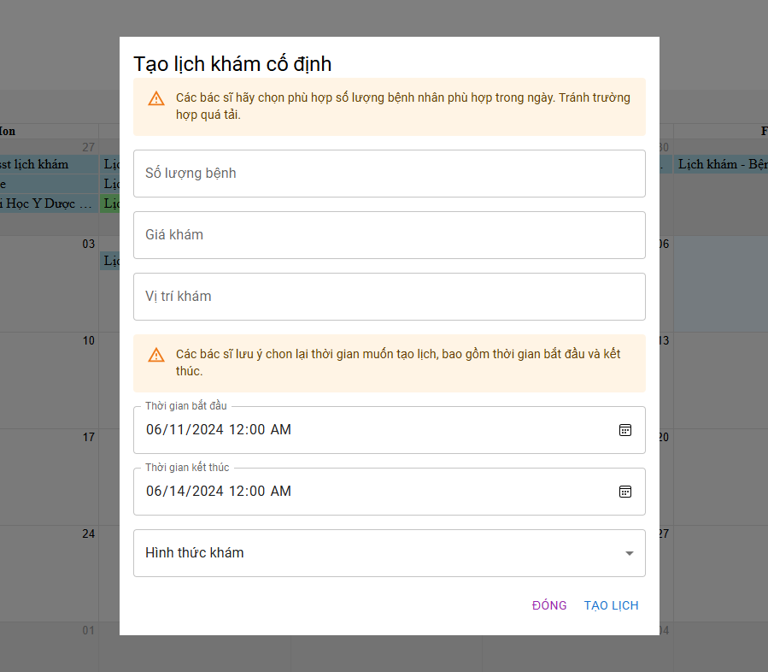

Hình 20: Tạo lịch khám

### **4.14 Quản lý lịch khám bệnh nhân**

* Bác sĩ có thể quản lý lịch khám của bệnh nhân

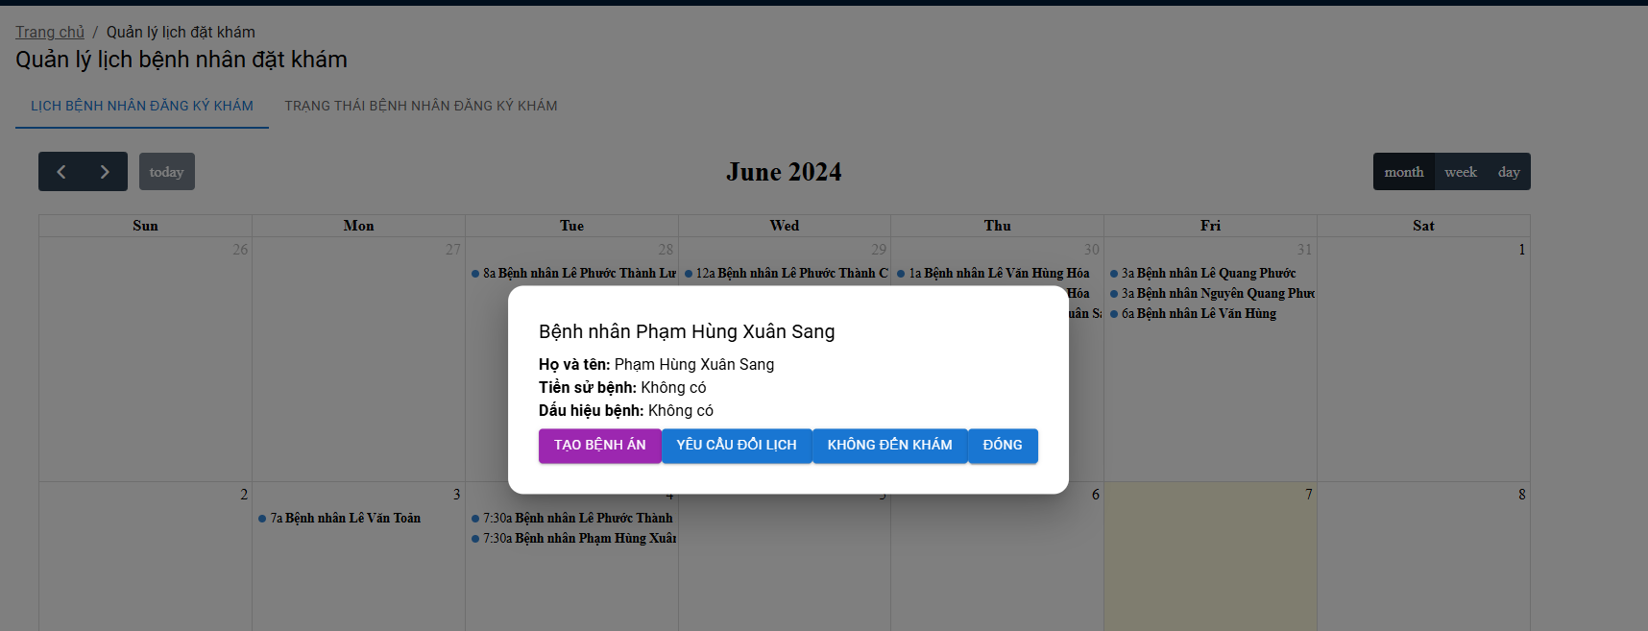

Hình 21: Bác sĩ quản lý lịch khám bệnh nhân

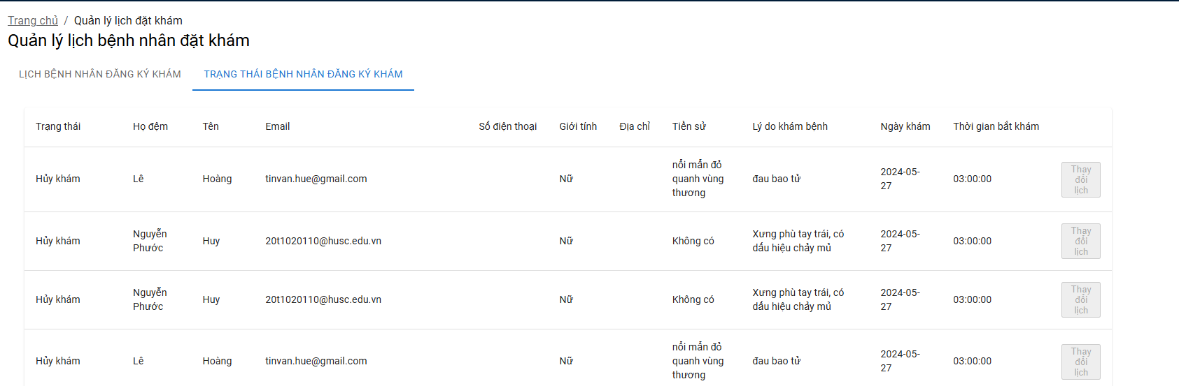

Hình 22: Quản lý trạng thái của lịch khám của bệnh nhân

### **4.15 Tạo hồ sơ bệnh án**

* Bác sĩ có thể xem qua các bệnh án của tài khoản mà đăng ký cho bệnh nhân thuận tiện trong việc theo dõi lịch sử khám bệnh và tiền sử mắc bệnh của bệnh nhân.
* Bác sĩ có thể chọn những giấy khám phù hợp cho từng mục đích sử dụng riêng biết đối với mỗi bệnh nhân.

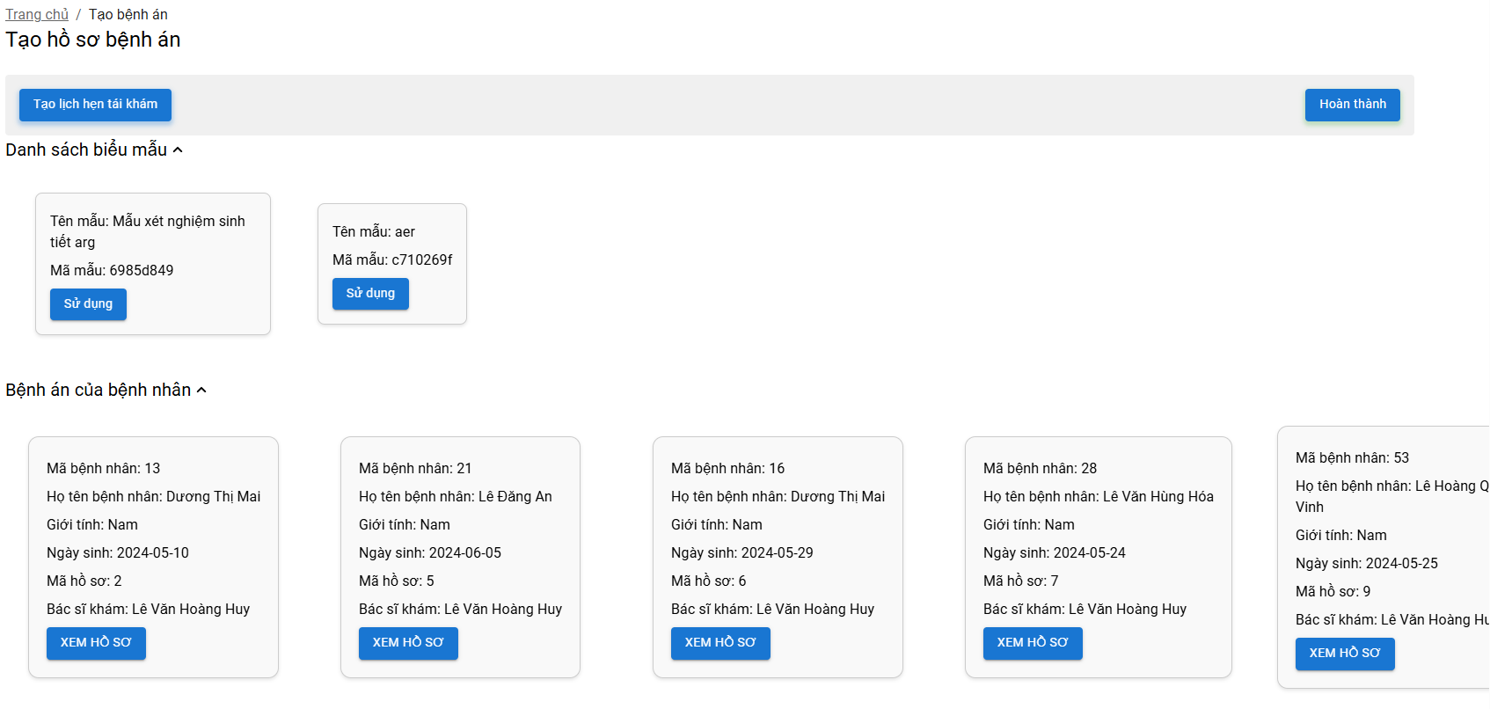

Hình 23: Tạo bệnh án cho bệnh nhân

* Tạo giấy khám/chẩn đoán cho bệnh nhân dựa trên mẫu giấy khám bác sĩ đã tạo từ trước

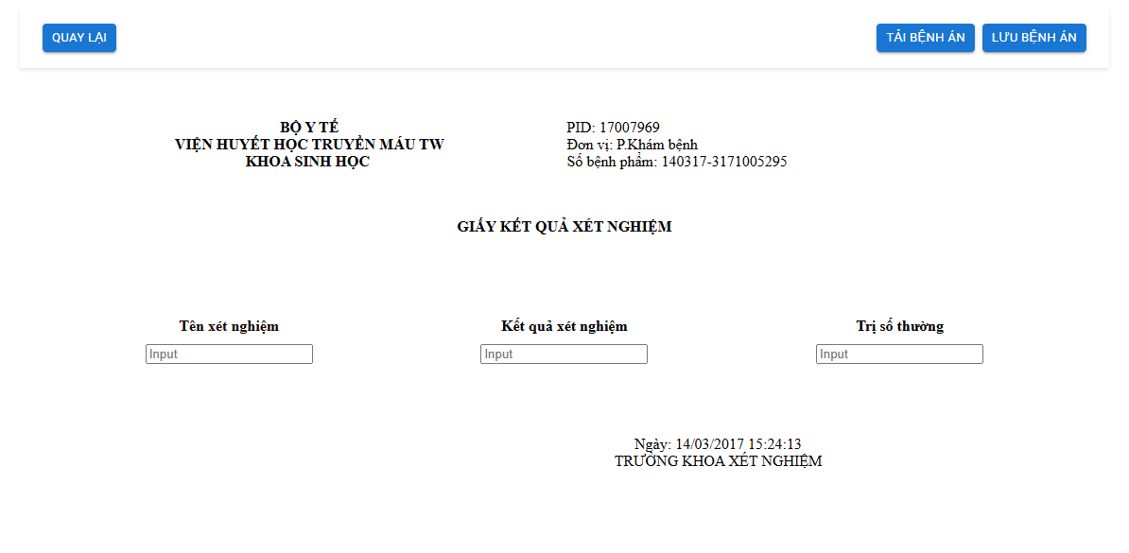

Hình 24: Tạo giấy khám, giấy chẩn đoán cho bệnh nhân

* Có thể tải về và xuất ở định dạng PDF sau khi điền đầy đủ thông tin.

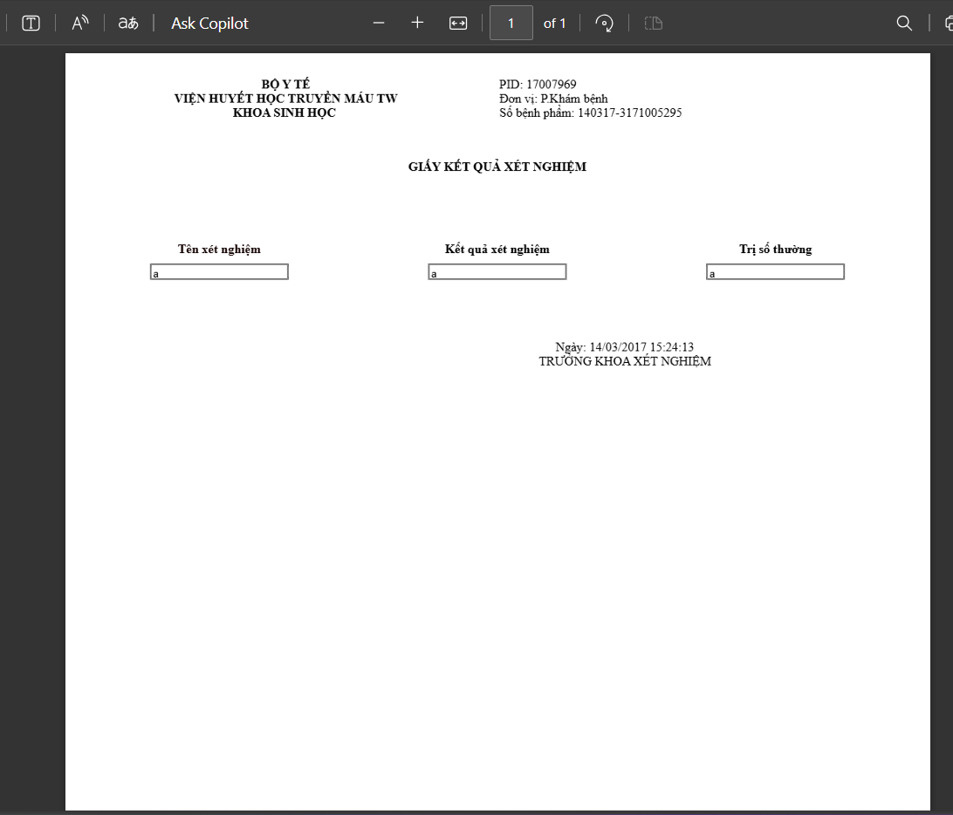

Hình 25: Xuất giấy khám định dạnh PDF

### **4.16 Tạo lịch hẹn tái khám (bác sĩ)**

* Đối với bệnh nhân nào mà được yêu cầu đến tái khám để theo dõi thì sẽ được tạo lịch hẹn tái khám

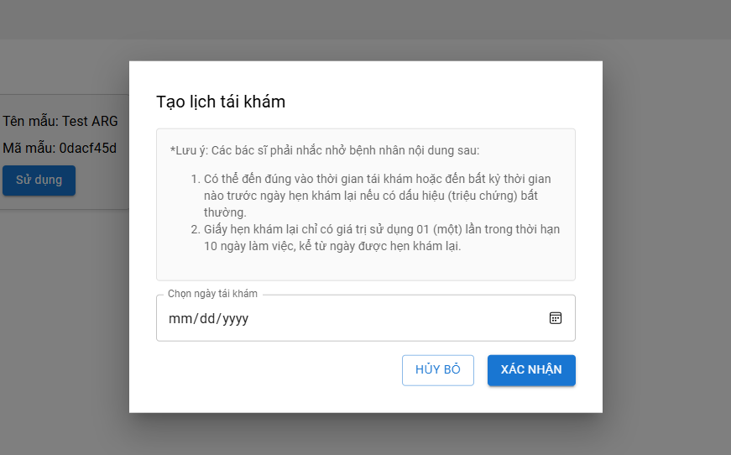

Hình 26: Tạo lịch hẹn tái khám

**4.17 Quản lý bệnh án**

* Bác sĩ có thể quản lý được, xem được những trạng thái bệnh nhân đã đăng ký, đặt lịch khám. Xem được hồ sơ khám của từng bệnh nhân.

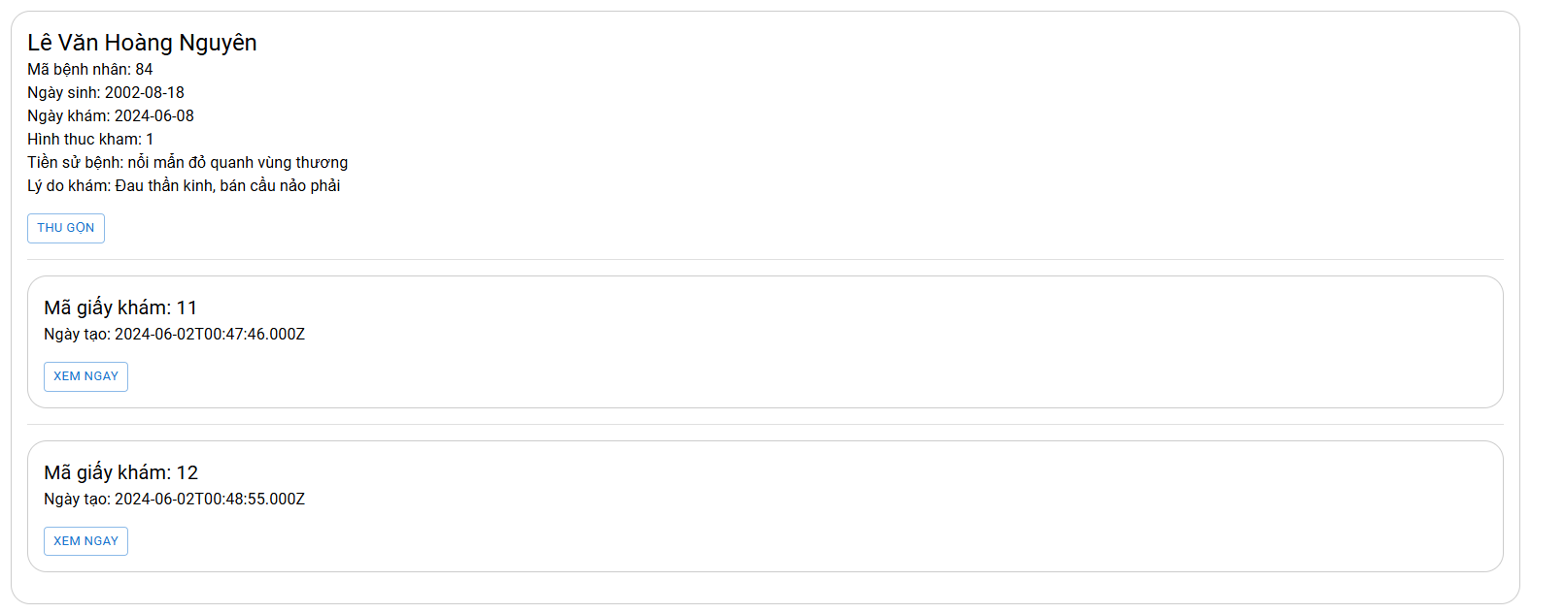

Hình 27: Quản lý bệnh án

* Bác sĩ có thể xem được chi tiết chẩn đoán, được định dạng pdf

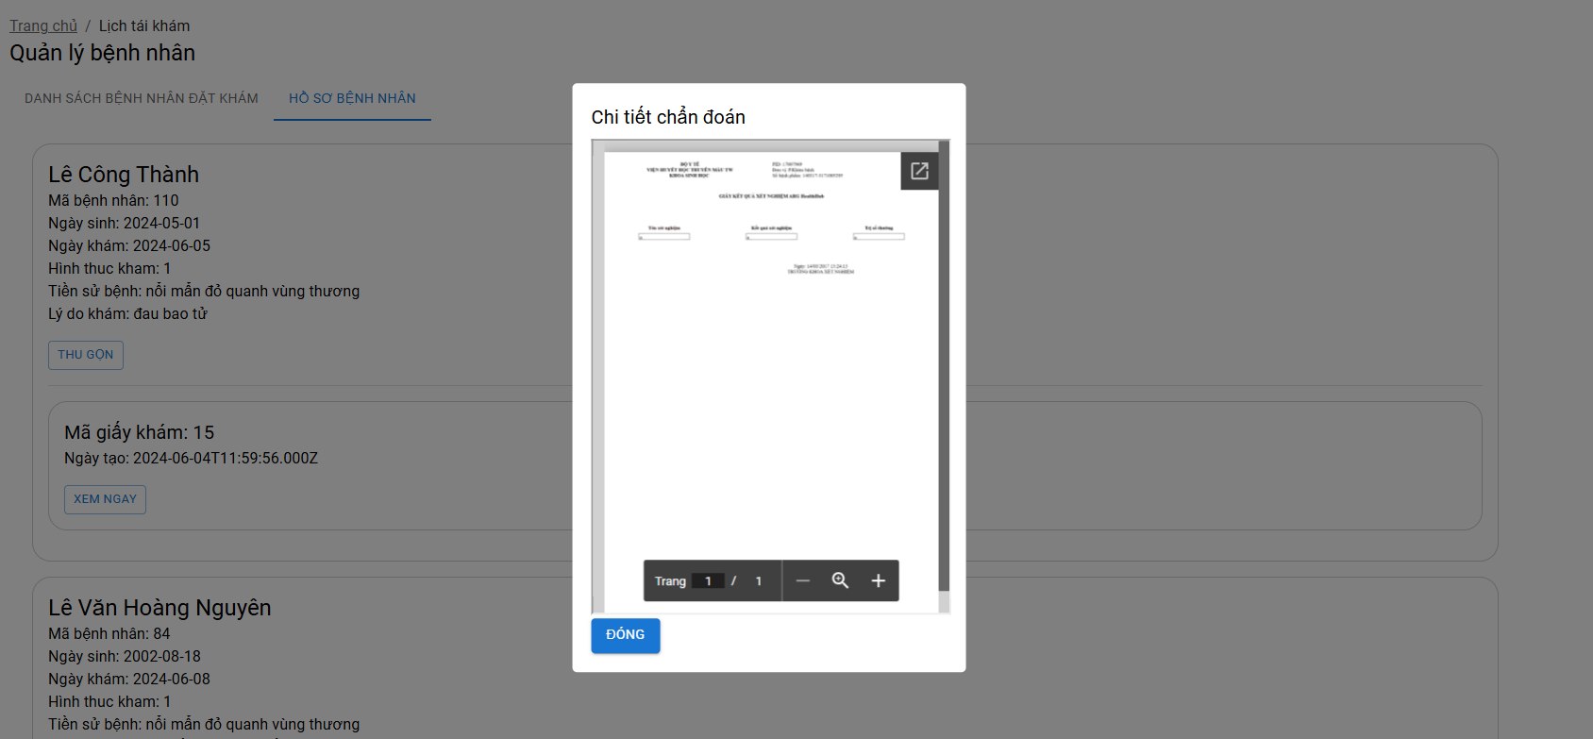

Hình 28: Xem giấy khám / chẩn đoán định dạng PDF

### **4.18 Bác sĩ có thể quản lý mẫu giấy khám**

* Bác sĩ có thể quản lý được các mẫu giấy khám, do bác sĩ tạo ra giúp bác sĩ linh động hơn trong việc tạo form ngay trên hệ thống thông qua việc kéo thả trực quan.

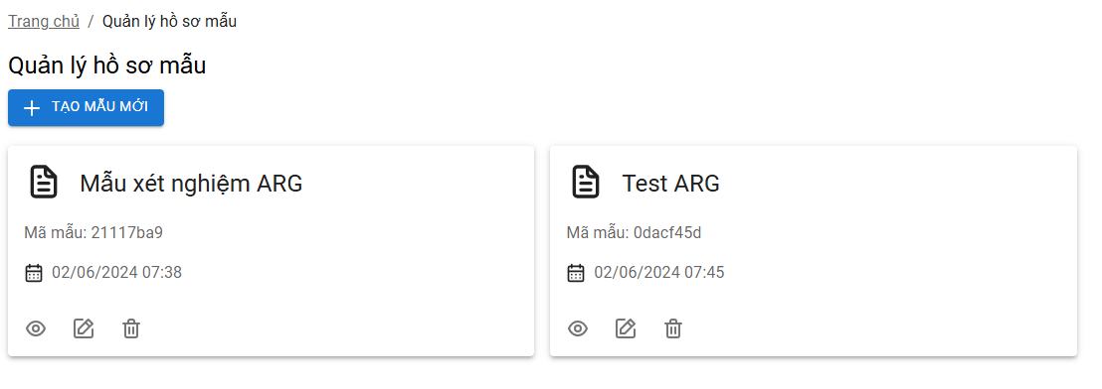

Hình 29: Quản lý mẫu giấy khám

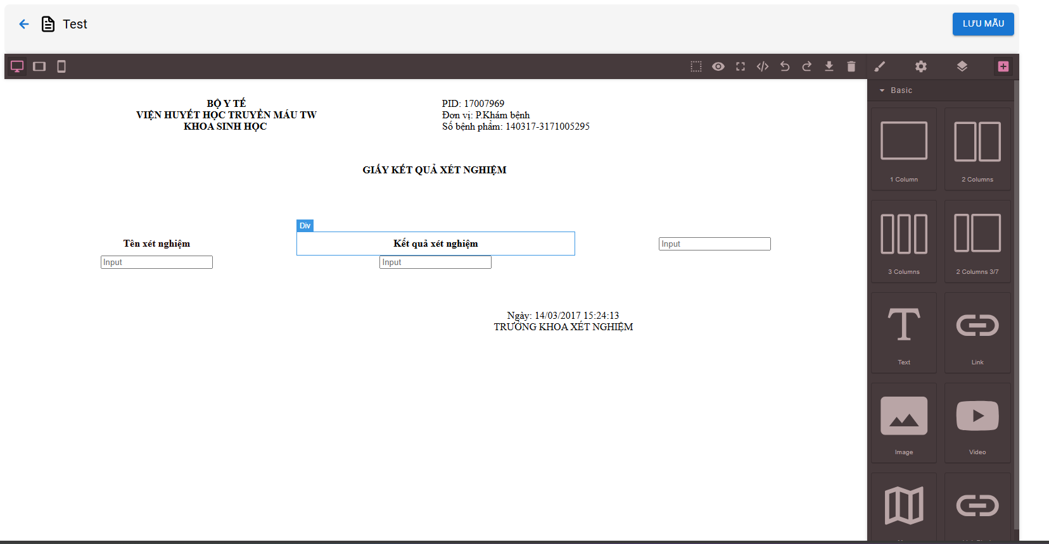

Hình 30: Tạo mẫu giấy khám

## **5 Khả năng ứng dụng của sản phẩm**

* Có thể ứng dụng được cho các phòng khám có quy mô nhỏ phòng khám tư. Nó cung cấp cho các bác sĩ công cụ chuyển đổi quản lý dễ dàng, tiết kiệm được chi phí vận hành lớn.
* Có thể tích hợp vào hệ thống có sẵn hiện tại và tính mở rộng cao khi tích hợp và mở rộng với quy mô từ cấp khoa (thuộc phòng khám đa khoa, bệnh viện, ...)

## **6 Hiệu quả đạt được của sản phẩm**

* Đối với bệnh nhân có kênh thông tin để tìm hiểu về bác sĩ mình muốn khám
* Đặt lịch khám trực tuyến thì có thể chủ động quản lý thời gian linh động, tiết kiệm thời gian, không cồng kềnh trong vấn đề thủ tục hồ sơ, giấy tờ khám, tránh lây nhiễm chéo.
* Có thể giúp giảm tải được cho các phòng khám / cơ sở y tế
* Bệnh nhân có thể quản lý bệnh án trực tuyến
* Bác sĩ có thể xem được lịch sử khám mà không cần phải đặt ra quá nhiều câu hỏi về tình trạng sức khỏe, giảm tải được một số thủ tục khám lâm sàn (nếu có).
* Cải thiện chất lượng dịch vụ y tế và nâng cao trải nghiệm của bệnh nhân.
* Bác sĩ có thể quản lý linh động hồ sơ giấy tờ khám trực tuyến.

## **7 Các tài liệu khác và địa chỉ đăng tải sản phẩm**

* **Link github:** <https://github.com/tinict/HealSync>
* **Video demo:** <https://youtu.be/NrNGcbDZMZw?si=xjc3XzDLJWbY5TfV>

### **8 Cam kết về bản quyền sản phẩm**

* Sản phẩm chưa từng được công bố hoặc tham gia trong bất kỳ cuộc thi nào;
* Sản phẩm đúng bản quyền của sinh viên dự thi, trường hợp có sử dụng mã nguồn mở phải tuân thủ các yêu cầu của giấy phép mã nguồn mở của các tổ chức, cá nhân phát hành mã nguồn mở.